MariaDB relációs adatbázis szerver létrehozása AWS-ben
Egyszerűsített változat közvetlen CloudShell kapcsolódással
2026. április
Hozzon létre MariaDB relációs adatbázis szolgáltatást az alábbi beállításokkal Az adatbázis Connectivity & Security lapjáról csatlakozzon az adatbázisra a CloudShell parancssoros felületet kiválasztva. A csatlakozáshoz hozzon létre új környezetet a CloudShellben a megadott néven.
Kérdezze le SQL paranccsal a szerveren meglévő adatbázisokat. Erről készítsen teljes méretű képernyőfotót, és másolja be a prezentáció harmadik diájára. Majd bontsa az adatbázis kapcsolatot, és zárja be a CloudShell felületet.
Konfiguráció táblázat
Beállítás neve | Beállítás értéke
Működési környezet | AWS Academy Learner Lab
Adatbázis szerver alapkonfigurációja
Services | rds
Aurora and RDS bal oldali menü | Databases
Create database | Full configuration
Engine type | MariaDB
Templates | Sandbox
DB instance identfier | felhodb
Master username | admin
Credentials management | Self managed
Master password | burgundia
Public Access | Yes
Csatlakozás és tesztelés
Connectivity & Security / Connect using | CloudShell
Launch CloudShell gomb | kiválasztani
Run command / New environment name | teszt
SQL parancs adatbázisok lekérdezésére | show databases;
Képernyőfotó | teljes képernyőfotó a lefutott SQL paranccsal
Parancs az adatbázis kapcsolat bontásához | exit

Próba környezetet fogunk használni, ahol tetszőleges webszolgáltatást hozhatunk létre és konfigurálhatunk a korlátozások figyelembevételével.

Kezdhetjük a feladat megoldását!
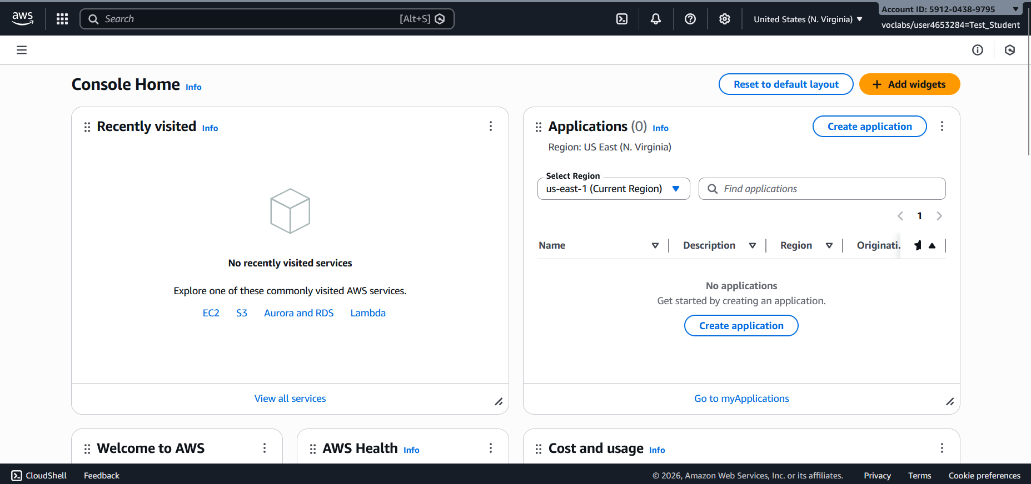
Írjuk be a webszolgáltatások keresőjébe hogy rds, válasszuk ki hogy Aurora and RDS (Aurora és relációs adatbázis szolgáltatás) és készítsünk egy MariaDB adatbázis szervert!
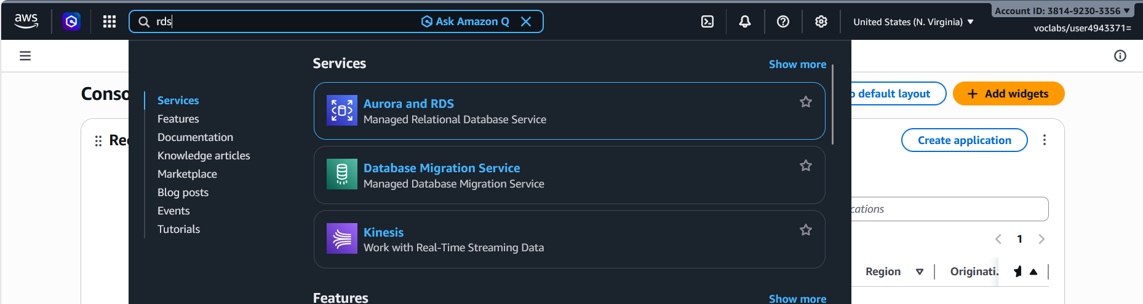

Jobb oldali Create with full configuration (Létrehozás teljes konfigurációval) / Create gombot (Ez egy új beállítás!)
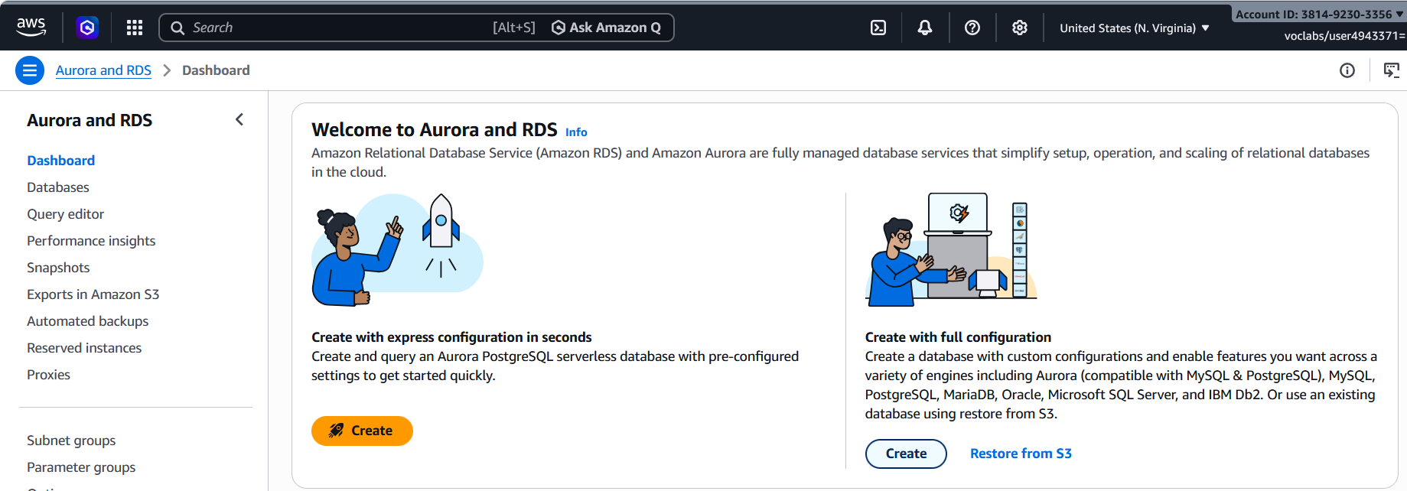

Válasszuk ki a MariaDB-t, és maradjon a Full configuration!
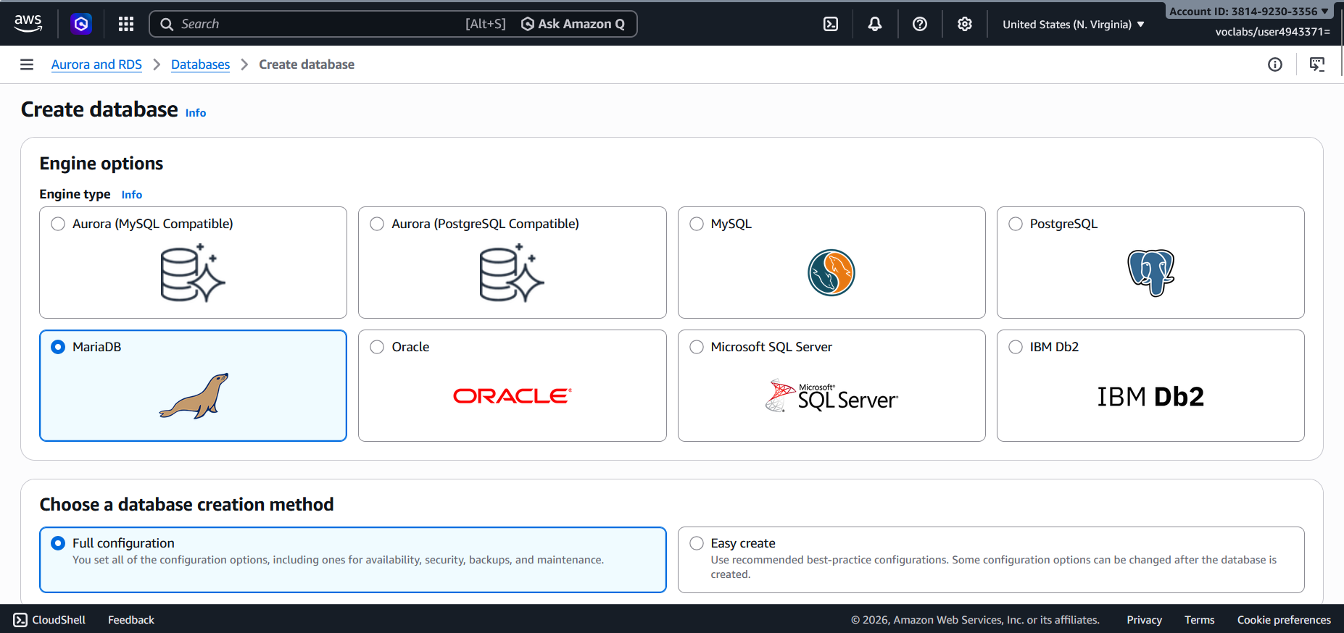

A Templates (Sablonok) részben a Sandbox lehetőséget válasszuk ki!

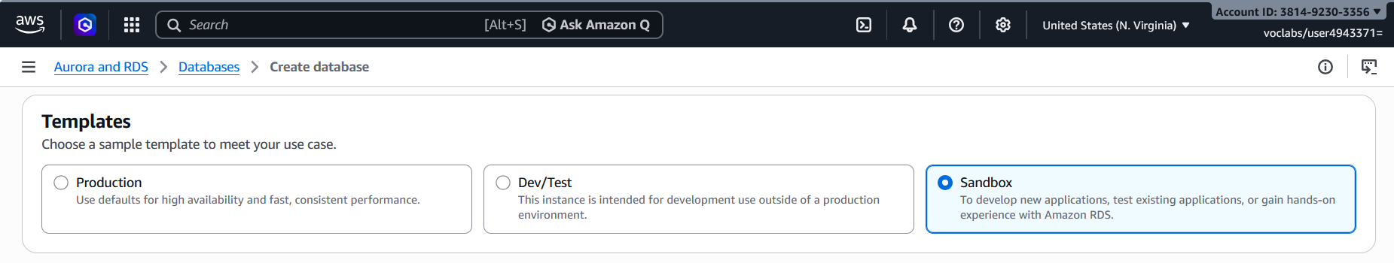

A beállításokban (Settings) adjuk meg:
DB instance identfier: felhodb
A Credentials settings (Hitelesítő adatok beállítása) részben
Master username: marad az admin rendszergazdai felhasználónév
Credentials management (Hitelesítés kezelése): Self managed (saját kezelés)
Master password (rendszergazdai jelszó): burgundia
Confirm master password (rendszergazdai jelszó megerősítése): burgundia

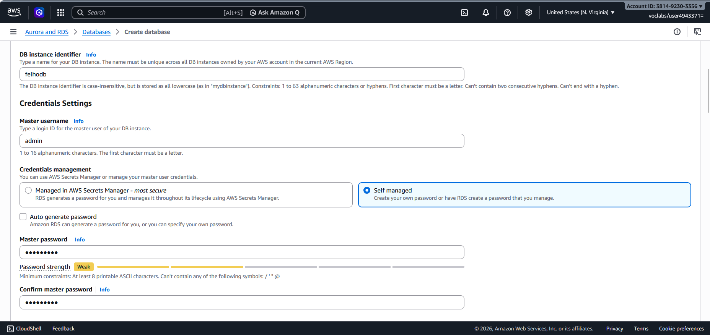

Ezen a képenyőfotón alul a Connectivity / Public Access (Kapcsolat / Nyilvános hozzáférés): a Yes opció legyen kiválasztva, ami azt jelenti, hogy az adatbázispéldány nyilvános IP-címet kap, így az EC2 példányok és a VPC-n kívüli egyéb források is hozzáférhetnek.

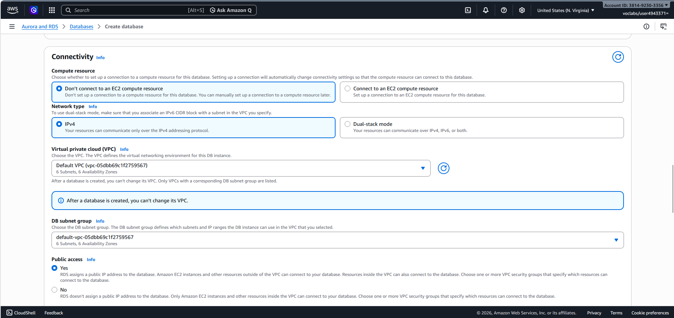

Az oldal alján kattintsunk a Create database gombra, tehát létrehozzuk az adatbázist.
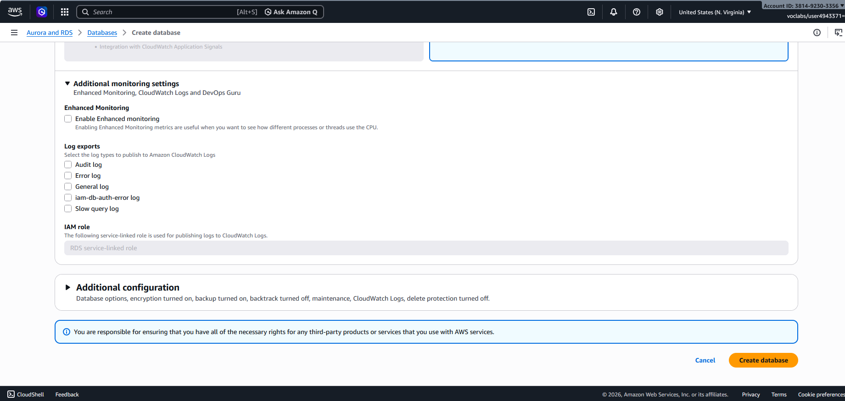

Létrehozás folyamatban:
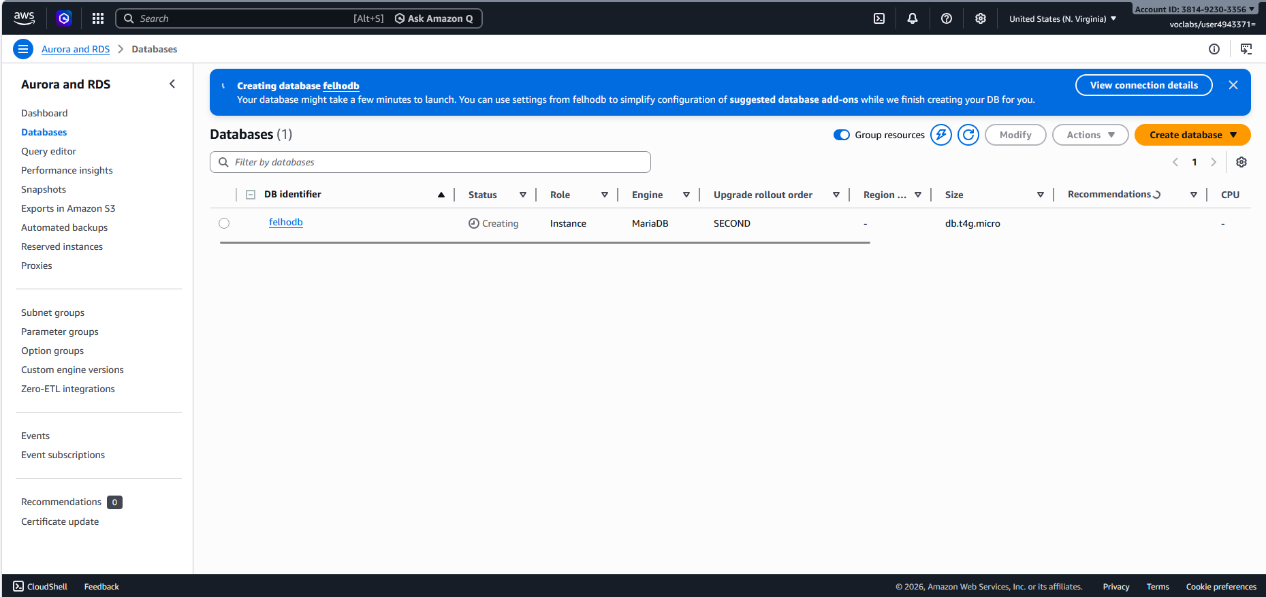

Sikeres létrehozás. A zöld felső sávban a View connection details gombra kattintva megtekinthetjük a kapcsolódás részleteit.
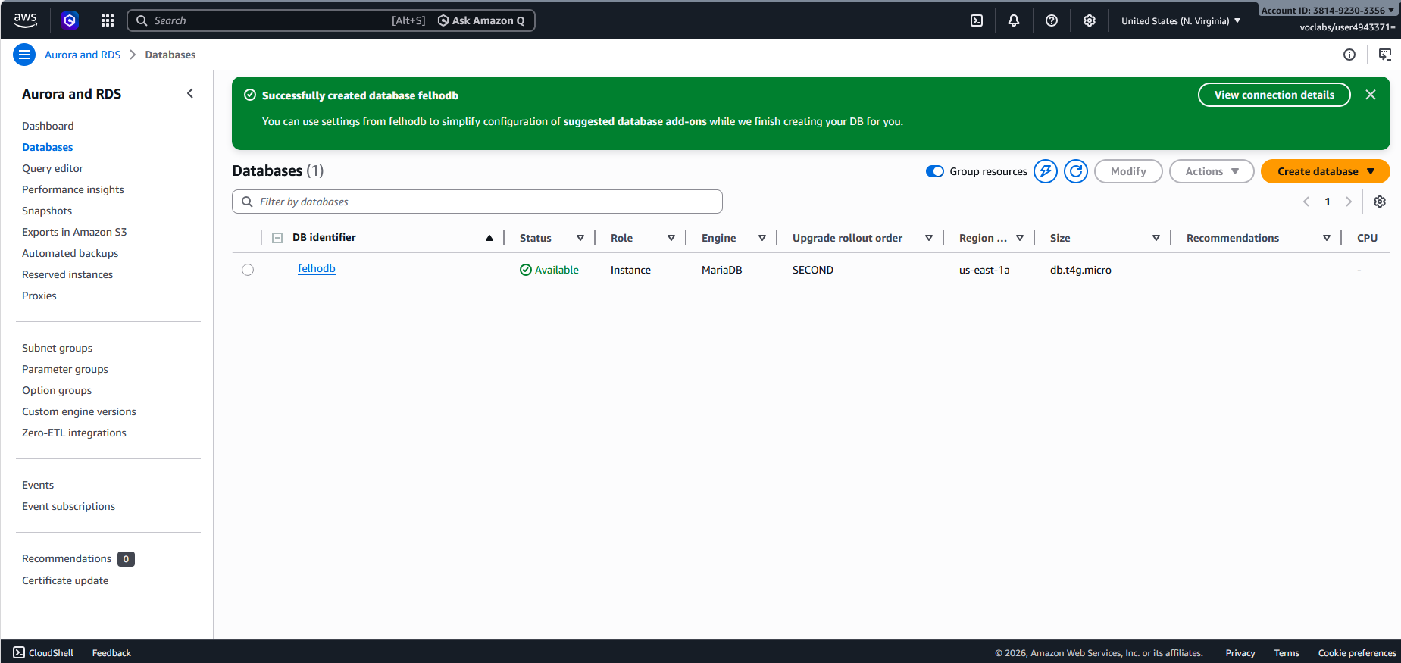

Zárjuk be a zöld sávot a jobb felső sarokban lévő X-szel, és válasszuk ki a felhodb adatbázist!
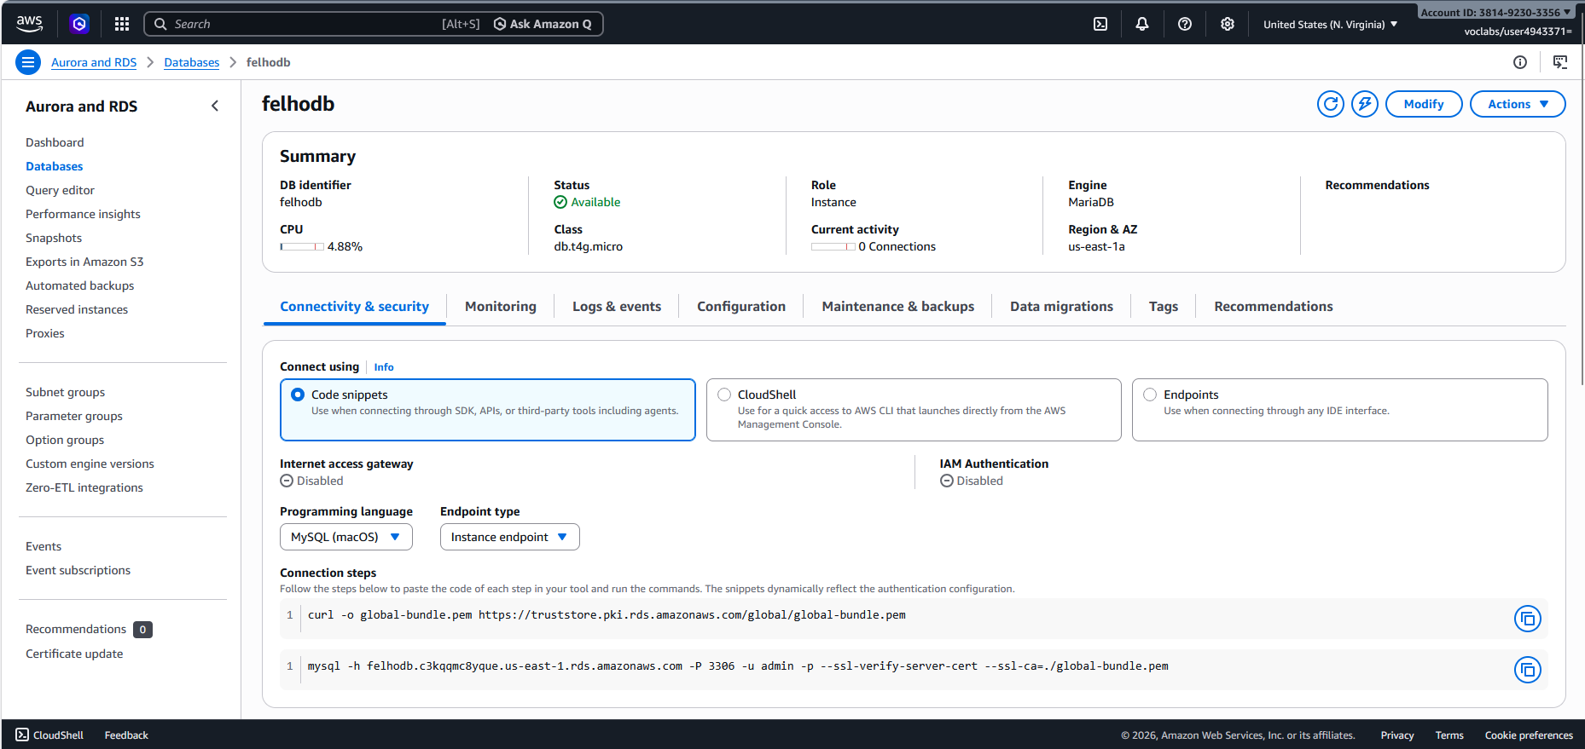

A Connectivity & Security lapon Válasszuk ki a CloudShell csatlakozási módot, és kattintsunk alatta a Launch C!oudShell gombra!
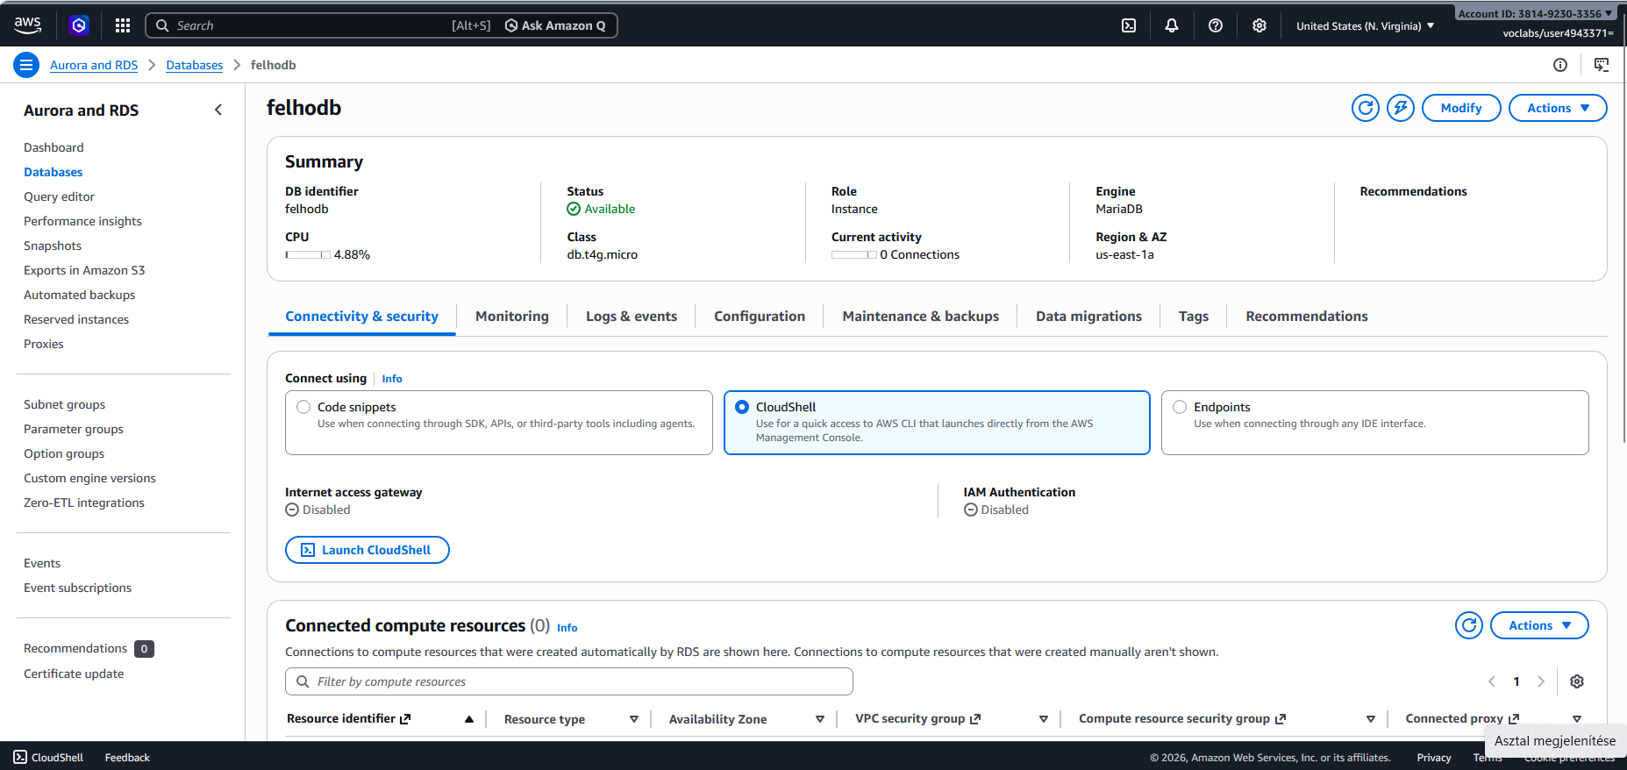

Megjelent a CloudShell felülete, benne a Run Command ablakkal. Megjelent benne a kész csatlakozási parancs, és jobb oldalt a New environment name szöveges beviteli mező.
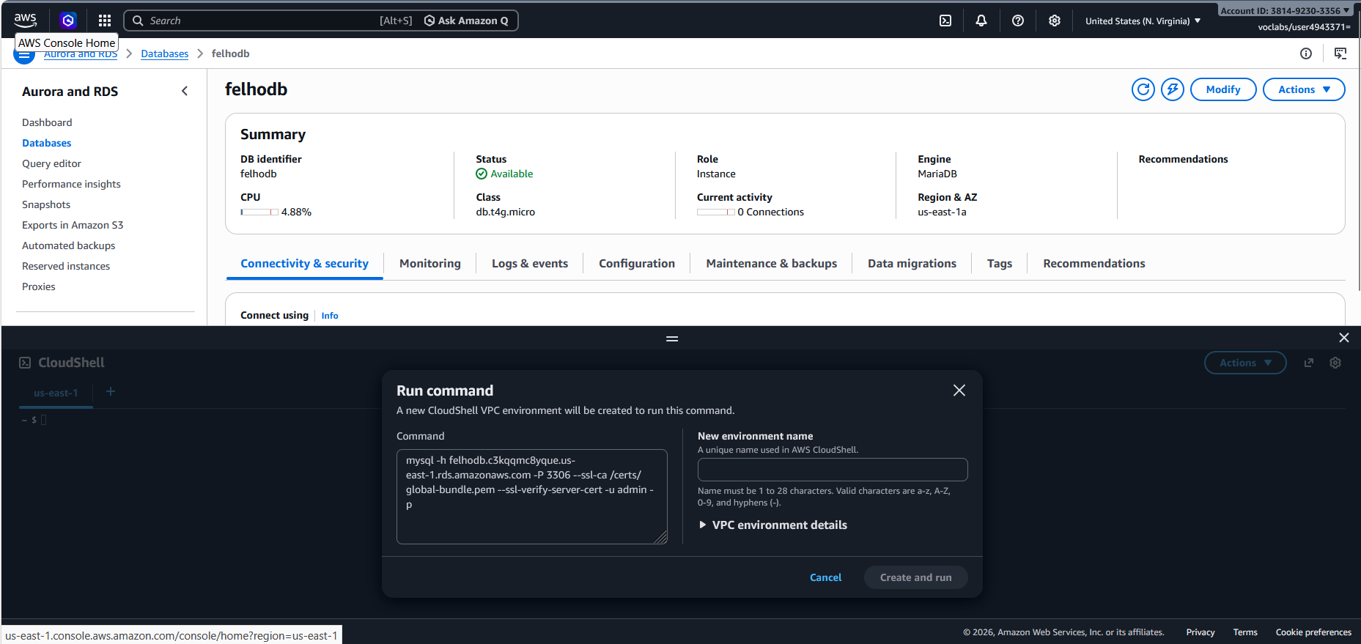

Írjuk be a New environment name mezőbe hogy teszt, és kattintsunk a sárga színűre váltó Create and run gombra!
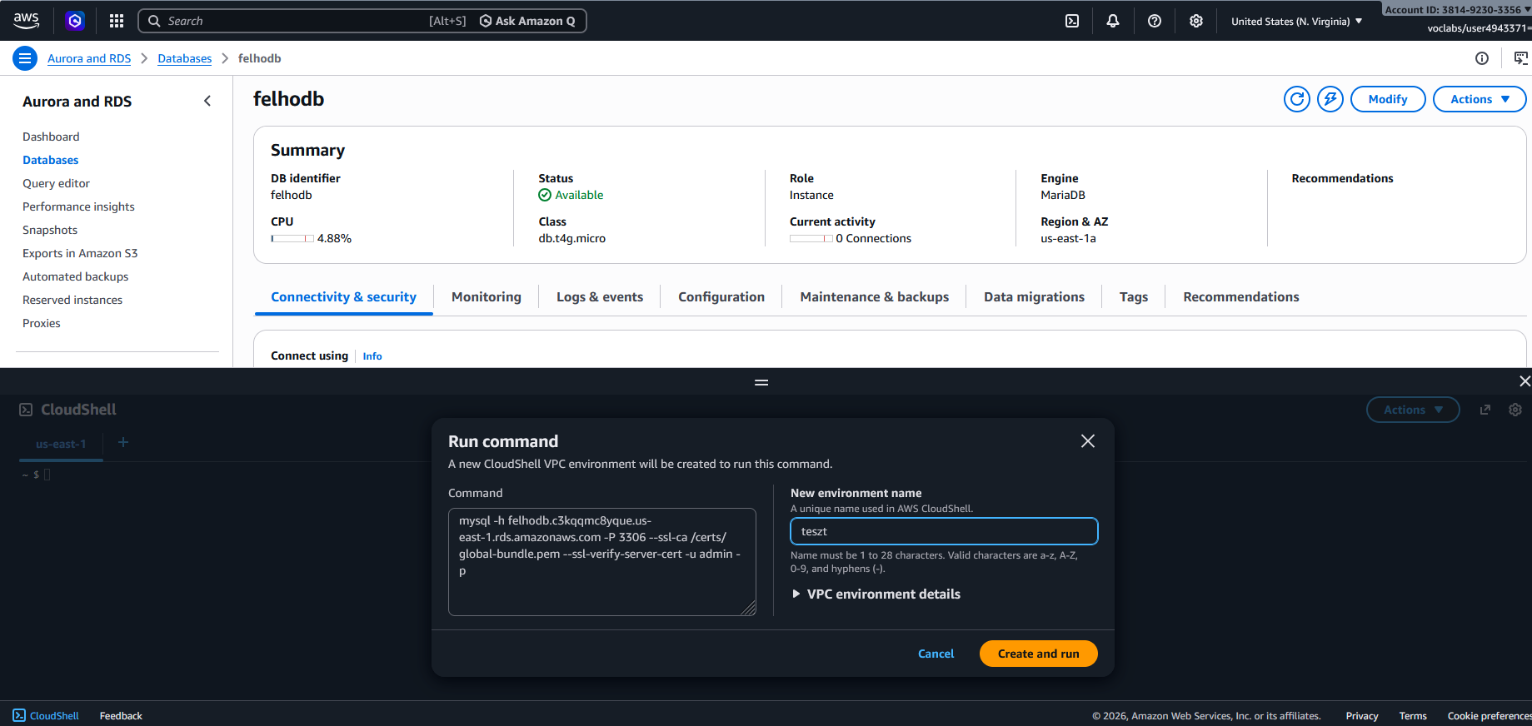

Folyamatban a kapcsolódás
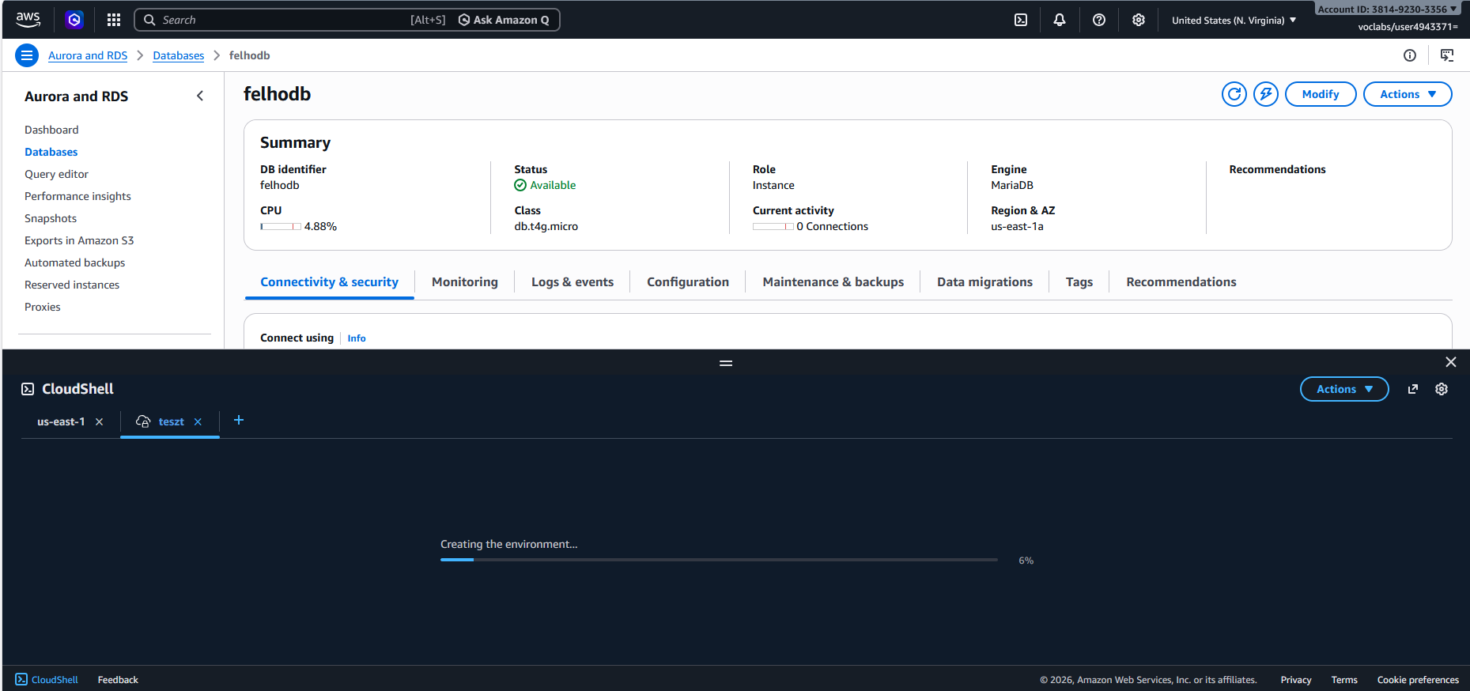

A sikeres kapcsolódáshoz gépeljük be a burgundia jelszót az „Enter password:” után!
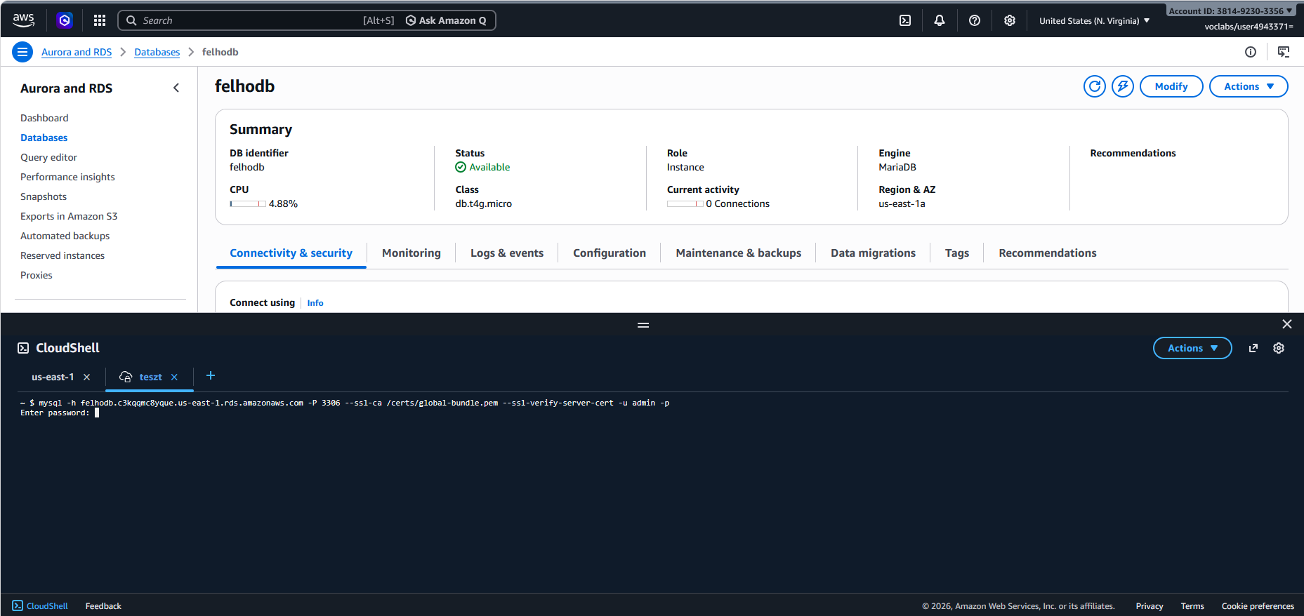

Az adatbázis szerverhez sikeresen kapcsolódtunk
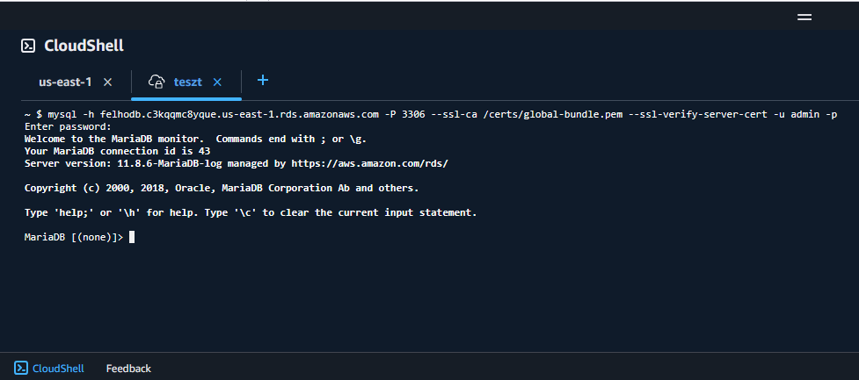

A MariaDB készenléti jelét (promptját) látjuk. Most már kiadhatunk SQL parancsokat az adatbázis szervernek.
Kérdezzük le az adatbázisok listáját a show databases; paranccsal. (Az SQL parancsokat mindig pontosvesszővel zárjuk le!)
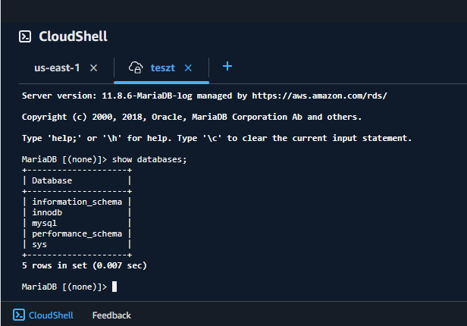

Az SQL parancs végrehajtása után készítsünk teljes méretű képernyőfotót és illesszük be egy Word dokumentumba, vagy más megadott helyre, az alábbi minta szerint:
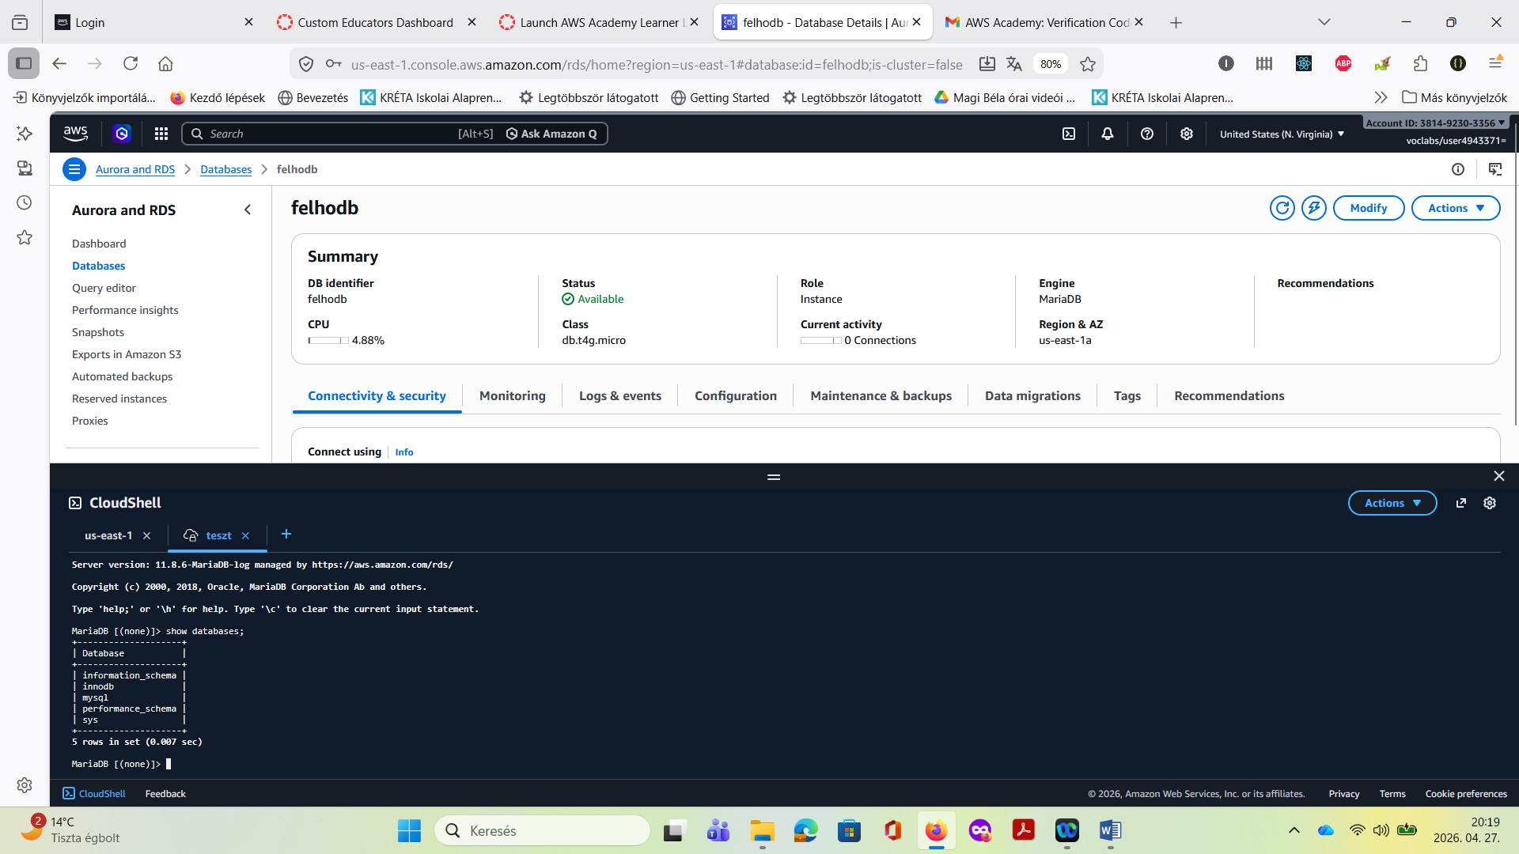

Bontsuk az adatbázis kapcsolatot az exit paranccsal!
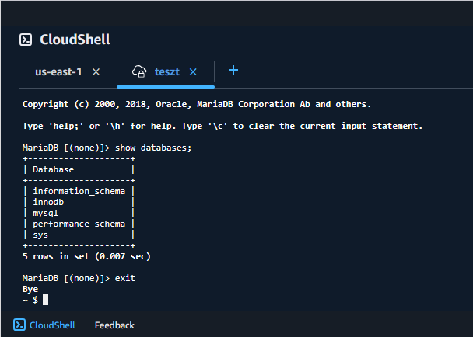

Zárjuk be a CloudShell ablakát a jobb felső sarkában lévő X-szel!

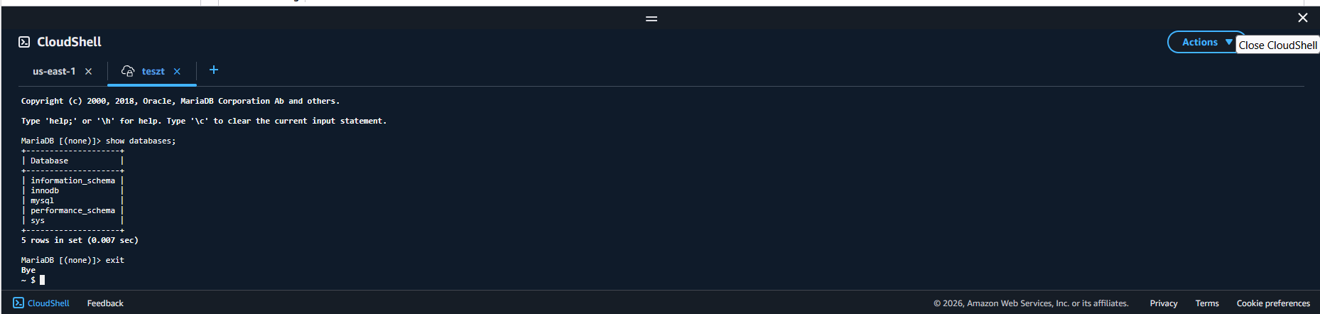

Bezártuk.
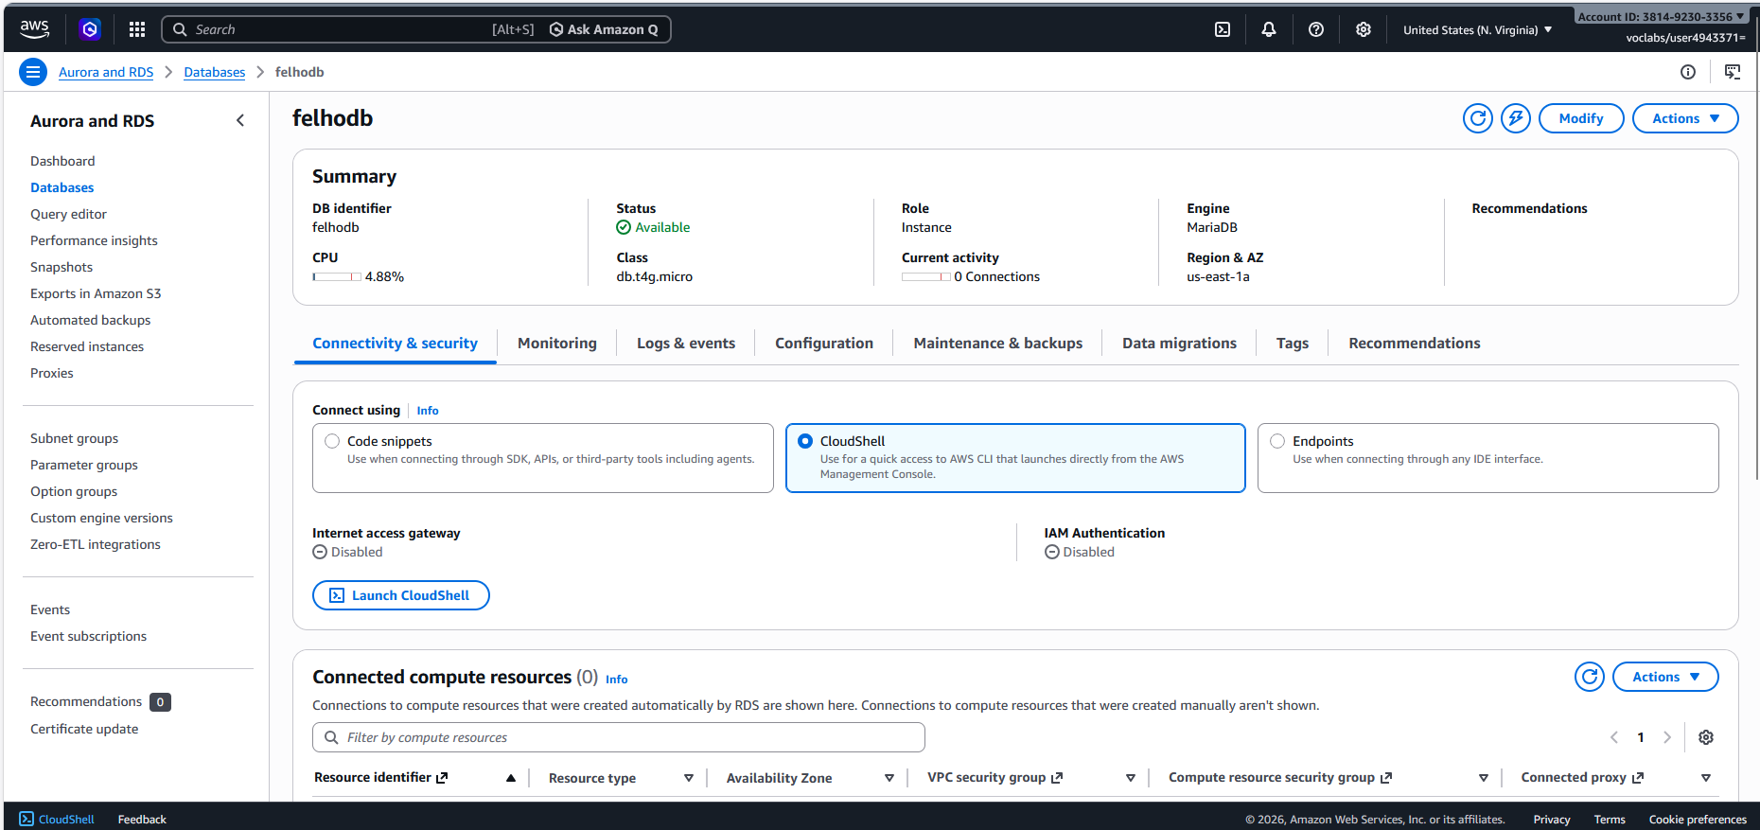

Töröljük az adatbázist az Actions gomb / Delete menüpontjával!

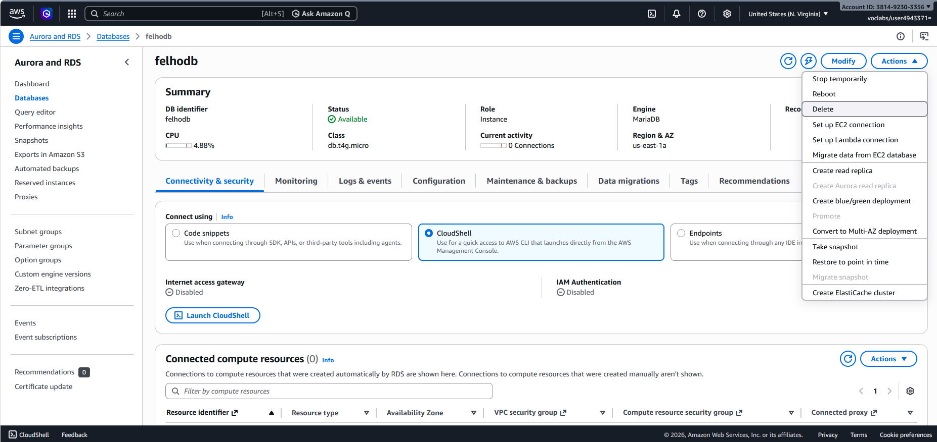

Megjelent a törlés ablaka.
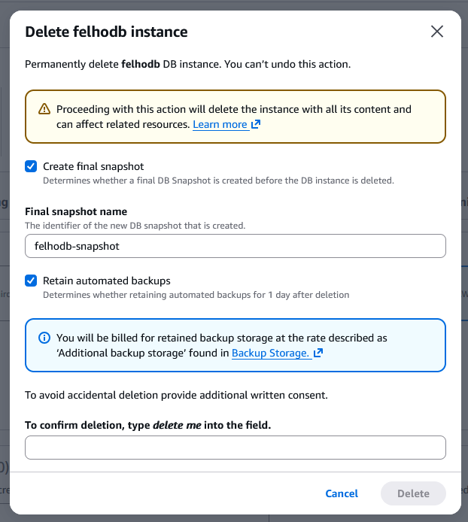
A felugró ablakban vegyük ki a pipát a Create final snapshot feliratú jelölőnégyzetből, majd alulra írjuk be
a delete me kifejezést. Ezután nyomjuk meg a sárga Delete gombot. 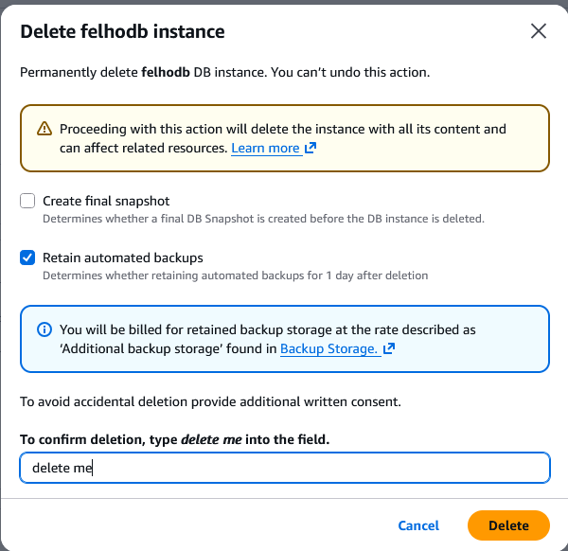
Törlés folyamatban
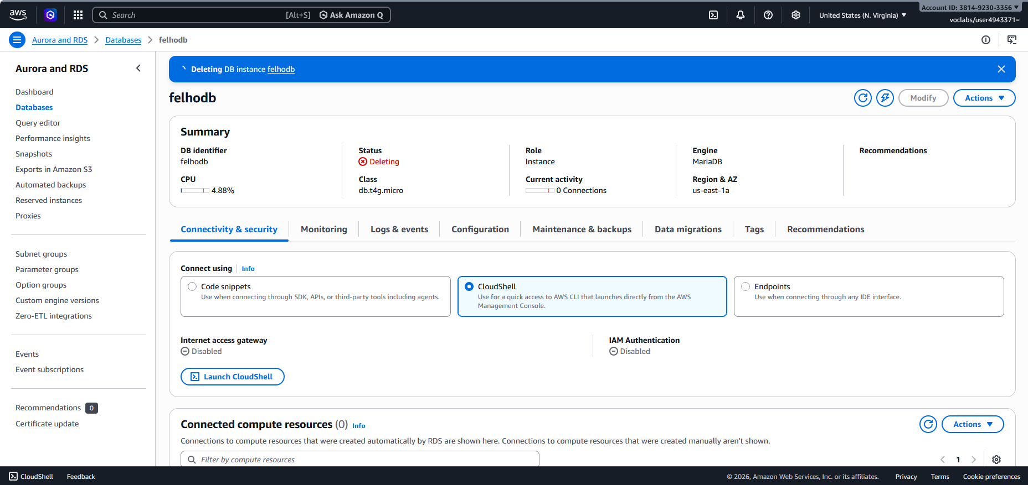

Sikeres törlés.
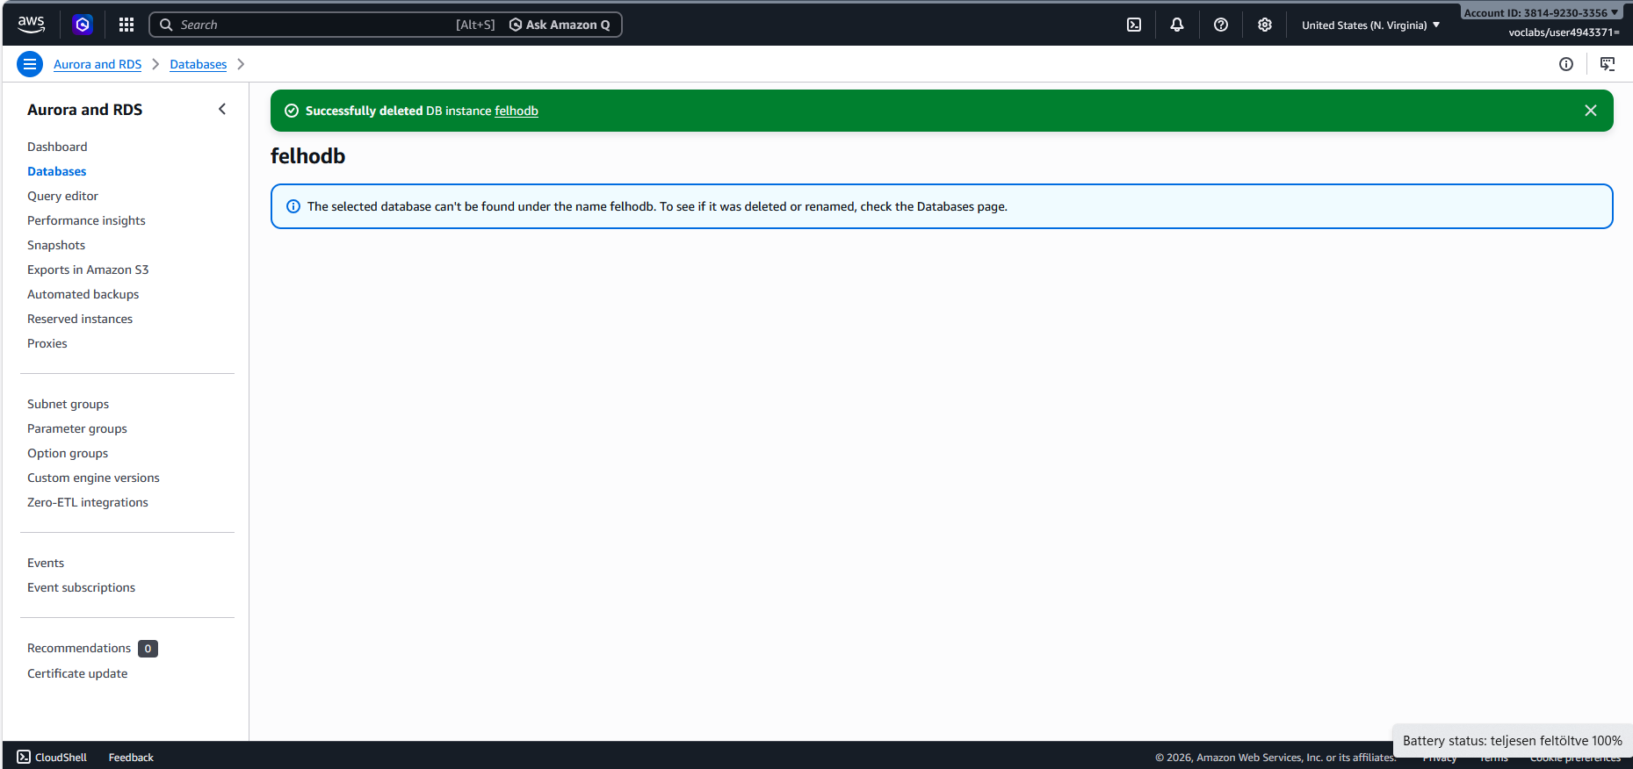

Bal oldalt a Databases menüpontot kiválasztva látjuk, hogy nincs adatbázis
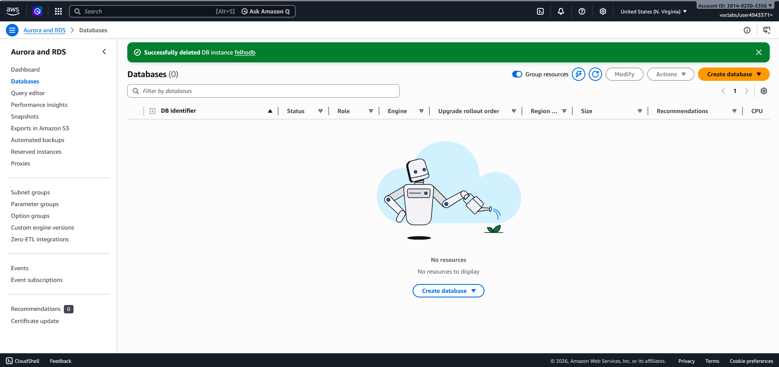
Készen vagyunk!

